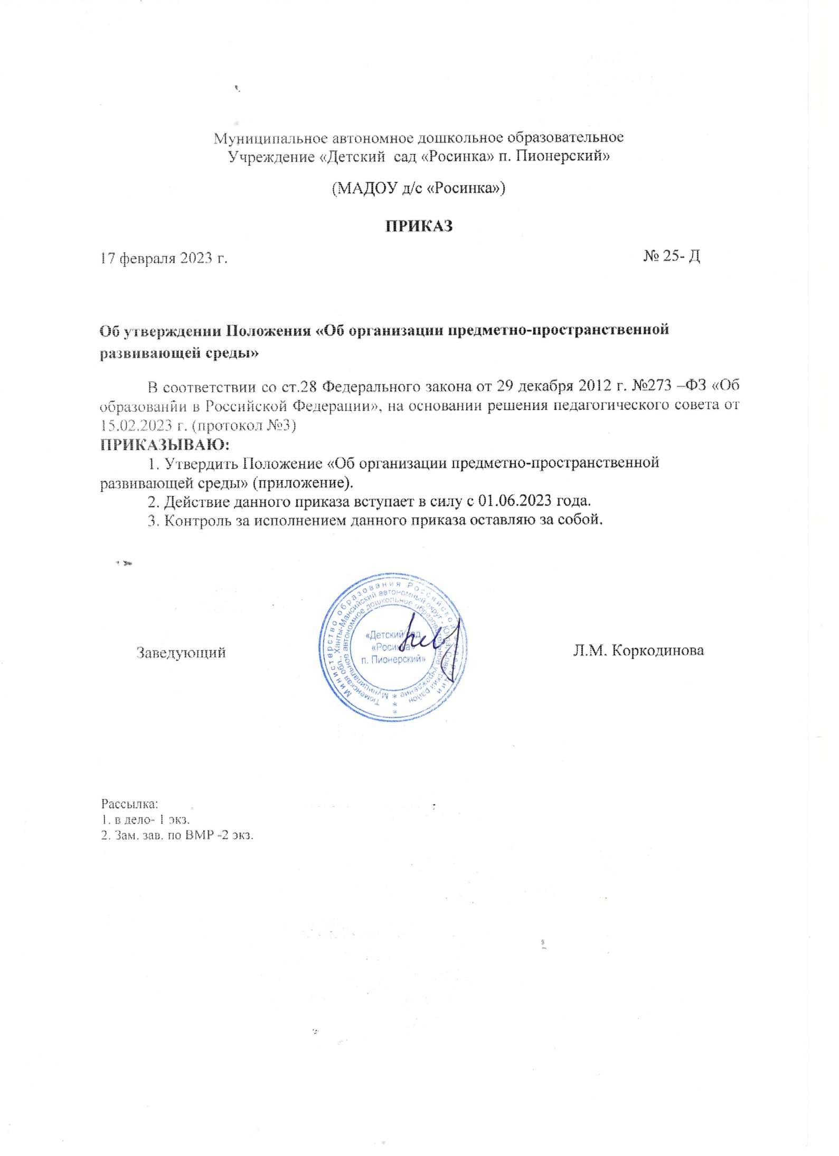

Приложение к приказу

от 17.02.2023г. № 25-Д

ПОЛОЖЕНИЕ
«Об организации предметно-пространственной развивающей среды МАДОУ д/с «Росинка»

- Общие положения.

  - Настоящее Положение разработано в соответствии:
- с Федеральным законом «Об образовании в Российской Федерации» от 29 декабря 2012 г. № 273-ФЗ,
- Приказом Министерства образования и науки РФ от 17 октября 2013 г. № 1155 «Об утверждении федерального государственного образовательного стандарта дошкольного образования» (в ред. Приказа Минпросвещения РФ от 21.01.2019 № 31),
- Санитарными правилами СП 2.4.3648-20 «Санитарно-эпидемиологические требования к организациям воспитания и обучения, отдыха и оздоровления детей и молодёжи»,
- Приказом Министерства просвещения РФ от 31 июля 2020 г. № 373 «Об утверждении Порядка организации и осуществления образовательной деятельности по основным общеобразовательным программам - образовательным программам дошкольного образования».
- Приказом Министерства просвещения Российской Федерации от 1 декабря 2022 г. N 1048 «О внесении изменений в Порядок организации и осуществления образовательной деятельности по основным общеобразовательным программам - образовательным программам дошкольного образования», утвержденный приказом Министерства просвещения Российской Федерации от 31 июля 2020 г. N 373,
- Приказом Министерства просвещения Российской Федерации от 25 ноября 2022 г. №1028 «Об утверждении федеральной образовательной программы дошкольного образования»
- с Рекомендациями по формированию инфраструктуры дошкольных образовательных организаций и комплектации учебно-методических материалов в целях реализации образовательных программ дошкольного образования.
  - Предметно-пространственная развивающая среда обеспечивает максимальную реализацию образовательного потенциала образовательного пространства (группы, участка, материалов, оборудования и инвентаря для развития детей дошкольного возраста в соответствии с особенностями каждого возрастного этапа, охраны и укрепления их здоровья, учёта особенностей и коррекции недостатков их развития).
  - Настоящее положение обеспечивают реализацию основной общеобразовательной программы - образовательной программы дошкольного образования муниципального автономного дошкольного образовательного учреждения «Детский сад «Росинка» п. Пионерский»» (далее – Учреждение).
  - Положение о построении предметно-пространственной среды развивающей вступает в силу с момента издания приказа «Об утверждении Положения» и действует до внесения изменений.

Цель и задачи предметно-пространственной развивающей среды.

  - Цель - создание условий для самостоятельной, активной, целенаправленной деятельности ребенка (игровой, двигательной, продуктивной, музыкальной, познавательно- исследовательской и т.д.).
  - Предметно-пространственная развивающая среда обеспечивает возможность общения и совместной деятельности детей (в том числе детей разного возраста) и взрослых, двигательной активности детей, а также возможности для уединения.
  - Предметно-пространственная развивающая среда обеспечивает интеграцию образовательных областей в соответствии с возрастными возможностями и особенностями воспитанников.

Требования к развивающей предметно-пространственной среде.

  - Предметно-пространственная развивающая среда Учреждения (группы, участка) должна обеспечивать:
- реализацию основной общеобразовательной программы - образовательной программы дошкольного образования;
- учёт национально-культурных, климатических условий, в которых осуществляется образовательный процесс;
- учёт возрастных особенностей детей.
  - Предметно-пространственная развивающая среда Учреждения (группы) должна быть содержательно-насыщенной, трансформируемой, полифункциональной, вариативной, доступной и безопасной.
  - Насыщенность среды должна соответствовать возрастным возможностям детей и содержанию основной общеобразовательной программы - образовательной программы дошкольного образования Учреждения (далее – Программа).
  - Образовательное пространство Учреждения (группы, участка) должно быть оснащено средствами обучения (в том числе техническими), соответствующими материалами, в том числе, игровым, спортивным, оздоровительным оборудованием, инвентарём (в соответствии со спецификой Программы).
  - Организация образовательного пространства и разнообразие материалов, оборудования и инвентаря (в группе и на участке) должны обеспечивать:
- игровую, познавательную, исследовательскую и творческую активность всех категорий воспитанников, экспериментирование с доступными детям материалами (в том числе с песком и водой);
- двигательную активность, в том числе развитие крупной и мелкой моторики, участие в подвижных играх и соревнованиях; эмоциональное благополучие детей во взаимодействии с предметно-пространственным окружением;
- возможность самовыражения детей.
  - Для детей раннего возраста образовательное пространство должно предоставлять необходимые и достаточные возможности для движения, предметной и игровой деятельности с разными материалами.
  - Трансформируемость пространства предполагает возможность изменений развивающей предметно-пространственной среды в зависимости от образовательной ситуации, в том числе от меняющихся интересов и возможностей детей.
  - Полифункциональность материалов предполагает:
- возможность разнообразного использования различных составляющих предметной среды, например, детской мебели, матов, мягких модулей, ширм и т.д.;
- наличие в группе полифункциональных (не обладающих жёстко закреплённым способом употребления) предметов, в том числе, природных материалов, пригодных для использования в разных видах детской активности (в том числе в качестве предметов- заместителей в детской игре).
  - Вариативность среды предполагает:
- наличие в группе различных пространств (для игры, конструирования, уединения и пр.), а также разнообразных материалов, игр, игрушек и оборудования, обеспечивающих свободный выбор детей;
- периодическую сменяемость игрового материала, появление новых предметов, стимулирующих игровую, двигательную, познавательную и исследовательскую активность детей.
  - Доступность среды предполагает:
- доступность для воспитанников, в том числе детей с ОВЗ и детей-инвалидов, всех помещений Учреждения, где осуществляется образовательный процесс;
- свободный доступ воспитанников, в том числе детей с ОВЗ и детей-инвалидов, посещающих группу, к играм, игрушкам, материалам, пособиям, обеспечивающим все основные виды детской активности;
- исправность и сохранность материалов и оборудования.

  - Безопасность предметно-пространственной развивающей среды предполагает соответствие всех её элементов требованиям по обеспечению надёжности и безопасности их использования.

Организация предметно-пространственной развивающей среды.

  - Учреждение самостоятельно выбирает и приобретает средства обучения, в том числе технические, соответствующие материалы (в том числе расходные), игровое, спортивное, оздоровительное оборудование, инвентарь в соответствии со спецификой Программы.
  - Предметно-пространственная развивающая среда включает в себя гибкое зонирование пространства, предполагает наличие различных уголков (секторов, центров и т.п.) для осуществления свободного выбора детьми разных видов деятельности.
  - Примерный перечень центров для организации предметно-пространственной развивающей среды:
Пространство группы организовывается в виде хорошо разграниченных зон («Центры развития детской активности»), оснащенных большим количеством развивающих материалов (книги, игрушки, материалы для творчества, развивающее оборудование и пр.). Все предметы доступны детям. Подобная организация пространства позволяет дошкольникам выбирать интересные для себя занятия, чередовать их в течение дня, а педагогу дает возможность эффективно организовывать образовательную деятельность с учетом индивидуальных особенностей детей. Оснащение «Центров» меняется в соответствии с планированием образовательной деятельности, исходя из актуальных образовательных задач и интересов детей. Обязательно учитывается гендерная специфика: организуются игровые зоны для мальчиков и девочек
В качестве «Центров развития детской активности» могут выступать:

Образовательная область | Развивающий центр детской активности
Социально-коммуникативное развитие | РЦ «Социально-коммуникативное развитие»
 | РЦ «Познавательно-исследовательская деятельность», «Уголок природы», «Сюжетно-ролевые игры»
 | РЦ «Сюжетно-ролевые игры»
 | РЦ «Безопасность»
Познавательное развитие | РЦ «Познавательно-исследовательская деятельность»
 | РЦ «Познавательно-исследовательская деятельность», «Социально- коммуникативное развитие», «Сюжетно-ролевые игры»
 | РЦ «Развивающие игры»
 | РЦ «Познавательно-исследовательская деятельность», «Уголок природы», «Календарь наблюдений»
Речевое развитие | РЦ «Центр книги», «Развивающие игры»
Художественно-эстетическое развитие | РЦ «Центр творчества», выставки в группе
 | РЦ «Центр конструирования»
 | РЦ «Театрализованные игры»»
Физическое развитие | РЦ «Физическая культура»
В зависимости от образовательных задач группы некоторые «Центры развития детской активности» целесообразно объединить. Названия «Центров» не регламентированы, они должны быть понятны детям и отражать содержание деятельности, организуемой с помощью оборудования, находящегося в них.
  - Каждый «Центр развития детской активности» имеет условное обозначение/маркировку (от 1,6 до 5 лет – реалистичные изображения деятельности, сюжетная картинка; от 5 до 7 лет – знаково- символические обозначения). Контейнеры, в которых находятся различные предметы, игровое оборудование, атрибуты и пр. так же маркируются картинкам, близкими по содержанию опыту детей. По ним дети быстро могут находить необходимое оборудование.

- Контроль

  - Контроль осуществляется в соответствии с планом – графиком о должностном контроле.
  - Ответственность за полноту и качество построения предметно-пространственной развивающей среды возлагается на воспитателей групп и специалистов.
  - Ответственность за контроль построения предметно-пространственной развивающей среды возлагается на заместителя заведующего по воспитательной и методической работе.

